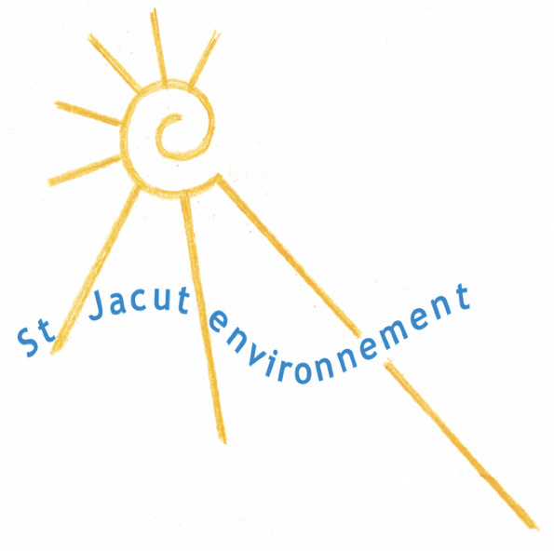
ADHESION 2022
NOM : PRÉNOM :
Si adhésion en couple,
Nom du conjoint : Prénom du conjoint :

Adresse :

Courriel :
Tel :
================
Cotisation payée en 2021 : oui non
Si oui, merci de nous renvoyer simplement ce bulletin afin de vous réengager pour l’année.
Si non, montant de la cotisation 2022 : 15 € pour une personne,
20€ pour un couple, 5 € pour étudiant ou faible revenu

Si vous souhaitez soutenir l’association, vous pouvez donner plus ou faire un don
Bulletin d’adhésion et chèque (libéllé au nom de Saint Jacut Environnement) sont à retourner à la Trésorière :
Maryvonne Alexandre, 11 rue des HAAS 22750 Saint Jacut de la Mer
N’hésitez pas à parler de l’Association autour de vous.
saintjacutenvironnement@gmail.com
http://www.saintjacutenvironnement.com

